附件：图片

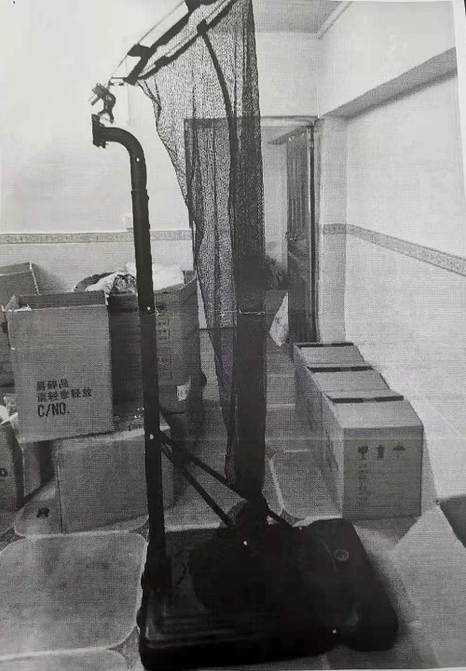

品名：美少女（排球传球训练辅助器材）

型号：SM-02U

数量：2台

总价格：4960元